**Farm Ferro – Médio**

[**https://www.youtube.com/watch?v=dbN0QnxyXck**](https://www.youtube.com/watch?v=dbN0QnxyXck)

**Materiais:**

* Terra (blocos temporários)
* Pedra Lisa
* Vidro (Caso não possua, use Blocos de folhas)
* Baldes de água
* 40x Bancadas de trabalhos. Recomendações: Composteira / Defumador / Alto-Forno / Bancada de Ferraria / Bancada de arco e flecha
* Lajes
* 40x Camas
* 40x Villagers
* Baú
* Funil
* Fogueira

**Versão Java precisa dos itens já citados e esses também:**

* Bloco de Redstone
* Trilhos / Trilhos Elétricos
* Zumbi

**Construção da Farm:**

No meio do oceano construa blocos temporários até atingir o nível da água. Coloque dois blocos acima e no 3º bloco coloque uma Pedra Lisa. Depois destrua todos os blocos de terra.

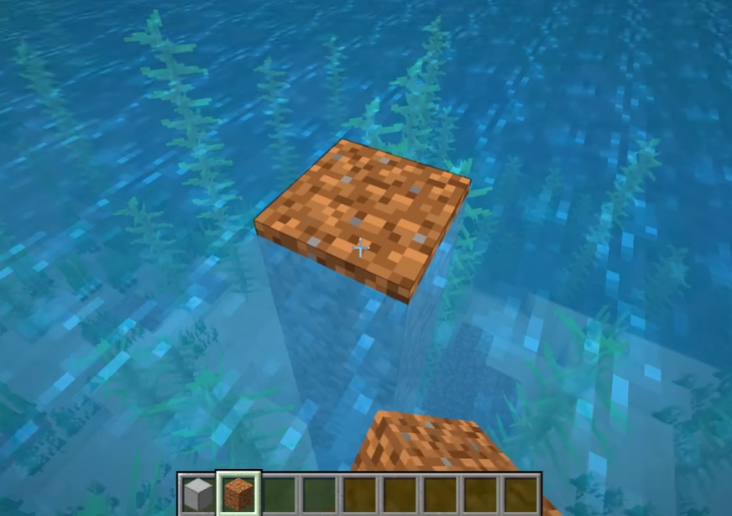

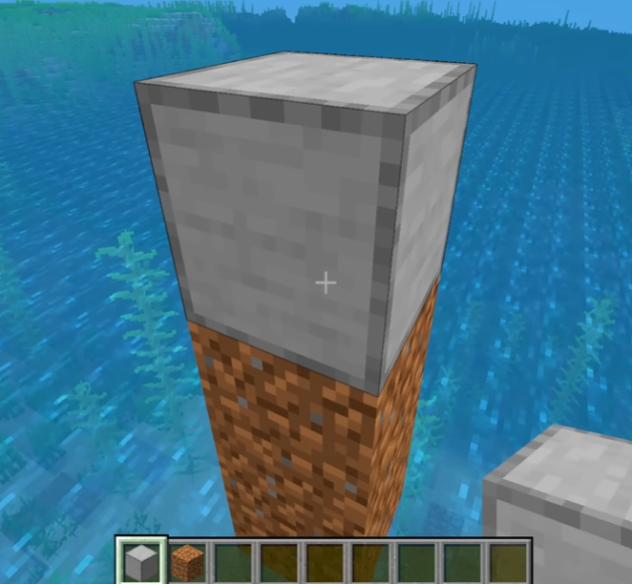

Coloque um 2x2 de terra ao lado do bloco de pedra e depois cerque o perímetro com blocos de pedra.

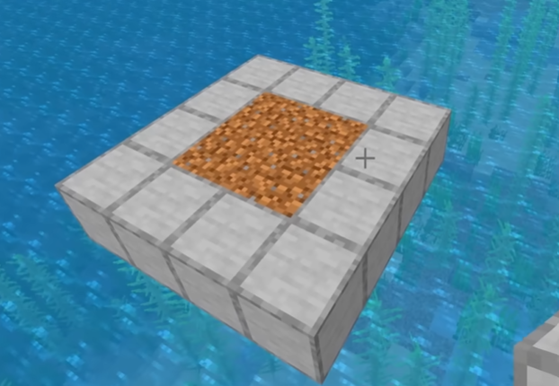

Depois construa 7 blocos nas duas direções em duas extremidades opostas. No final a estrutura estará assim:

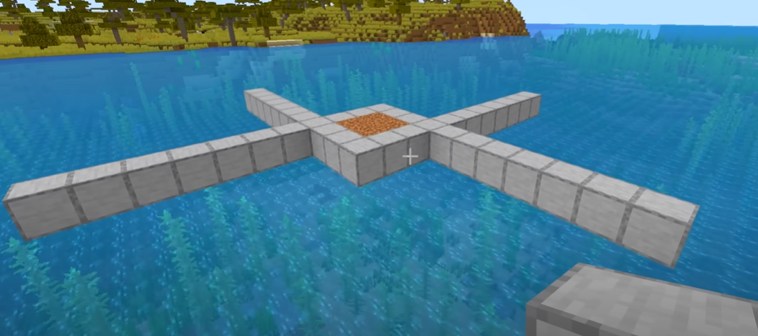

Feche a estrutura fazendo um quadrado enorme. Depois, preencha toda a área, criando assim uma plataforma grande.

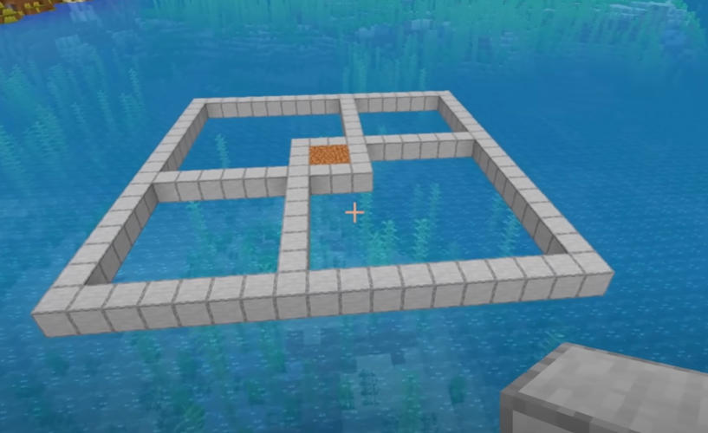

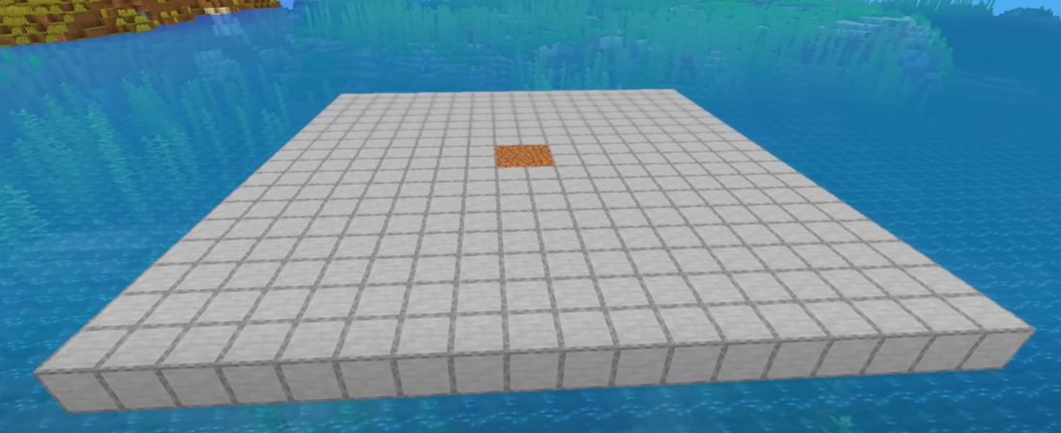

Remova os blocos de terra na parte central da estrutura e faça uma parede a um bloco de distância (é recomendado fazer uma parede de vidro pois golens de ferro não nascem onde tem blocos de vidro). Caso não consiga fazer uma parede de vidro, faça mais uma camada com blocos de folhas.

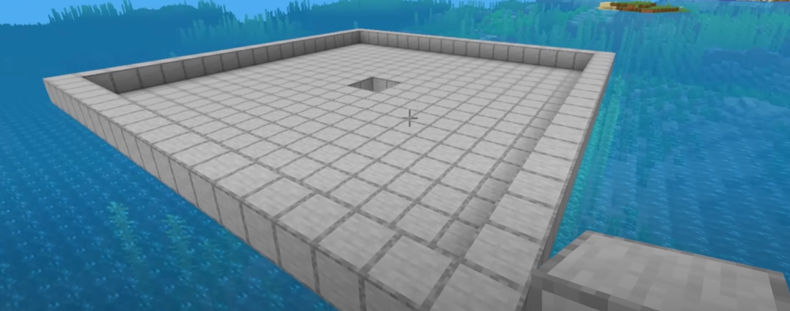

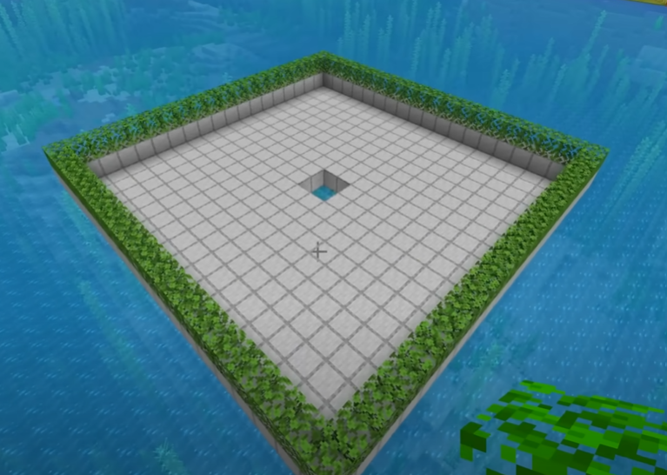

Agora vamos criar uma corrente de água para fazer com que os golens sejam jogados em direção ao buraco na parte central do quadrado.

Construa 3 blocos de terra em cada canto do quadrado e coloque fontes de água nas laterais. Depois coloque uma fonte de água em cada canto (acima do quadrado de terra) e destrua as terras.

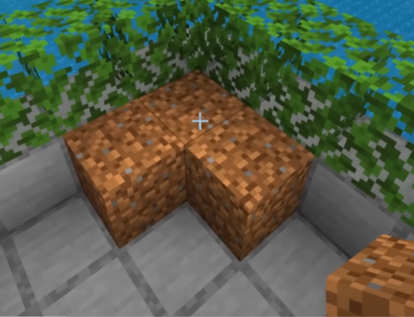

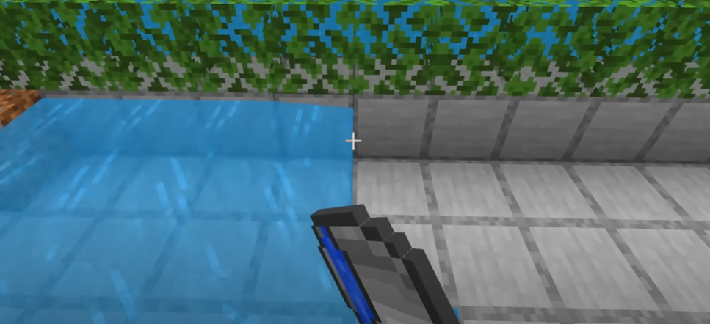

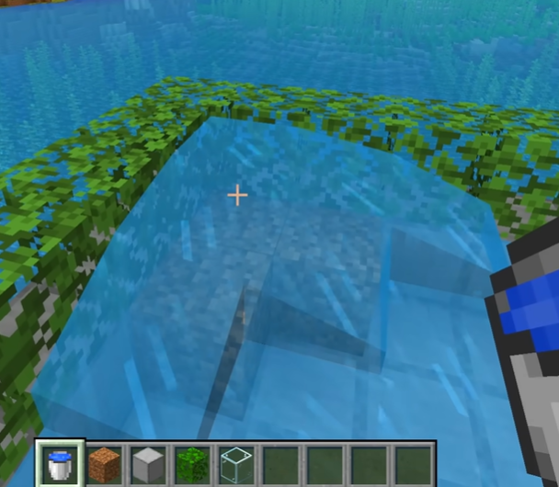



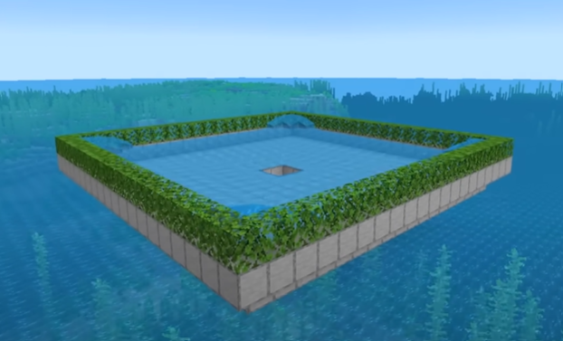

Coloque 2 blocos em direção ao centro do quadrado. Agora adicione mais 4 blocos ao lado dos dois blocos iniciais. Assim, totalizará 10 blocos ao todo na lateral. Construa 4 blocos para trás formando uma plataforma 10x5. Repita esse processo em cada lado da estrutura.

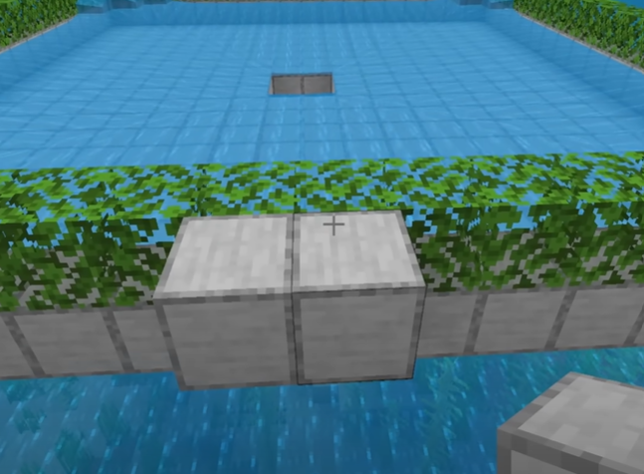

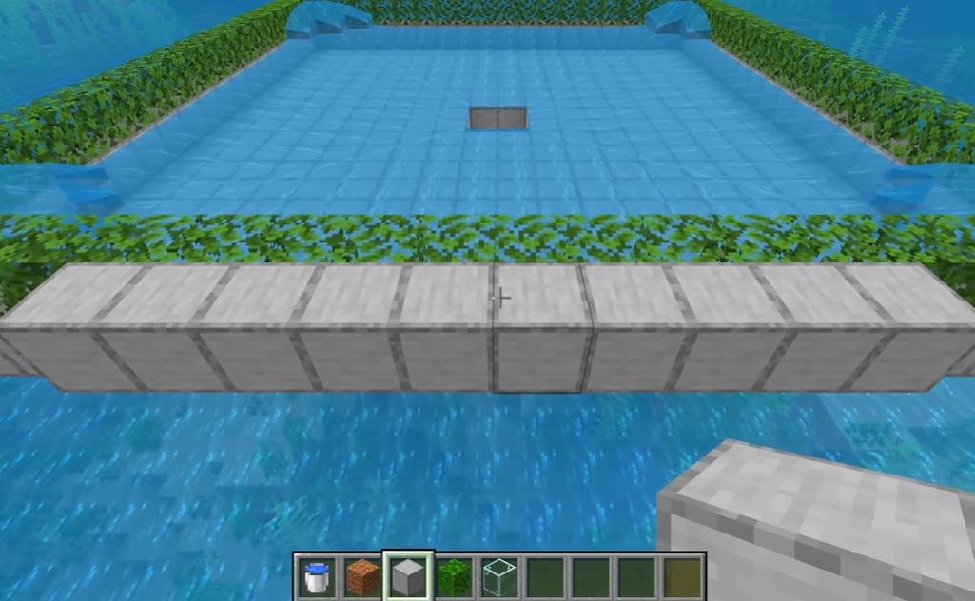

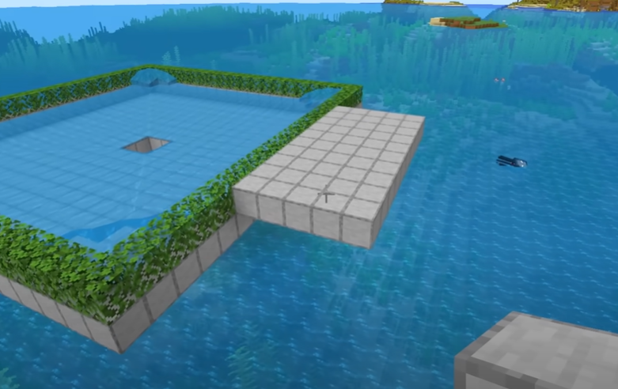

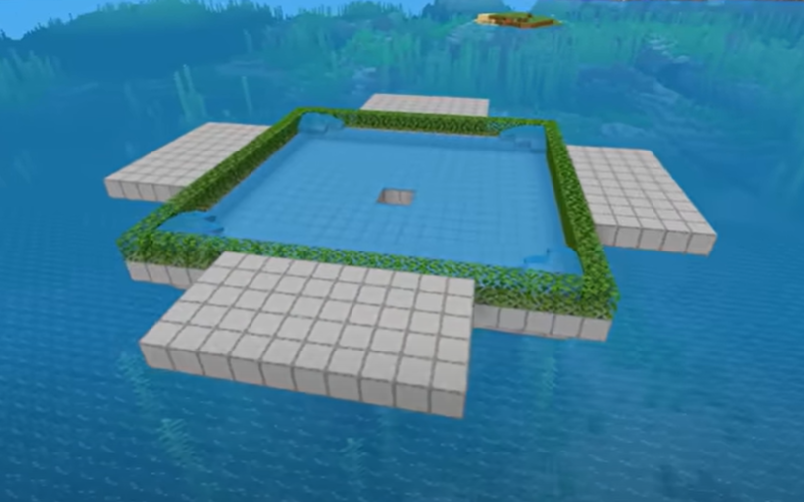

Coloque 10 bancadas de trabalhos de aldeões no bloco de pedra próximo as folhas. Atrás das bancadas coloque lajes e em seguida camas. Cerque a estrutura com bloco sólido.

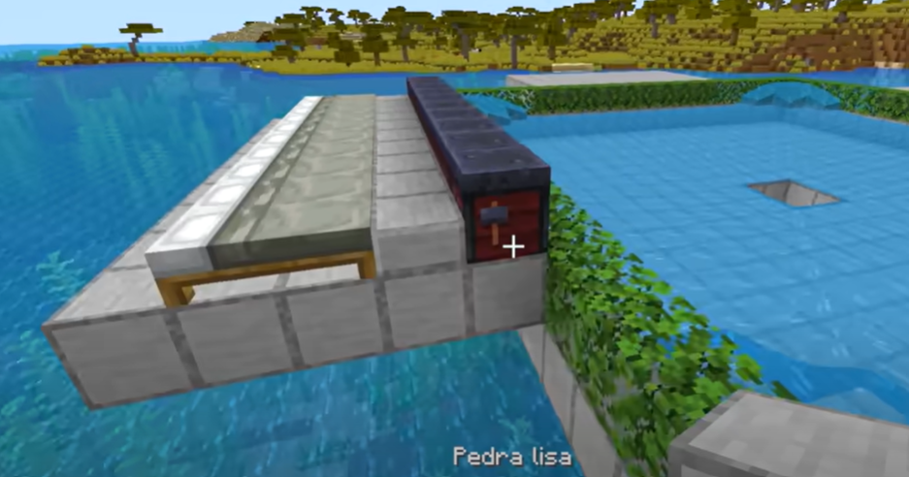

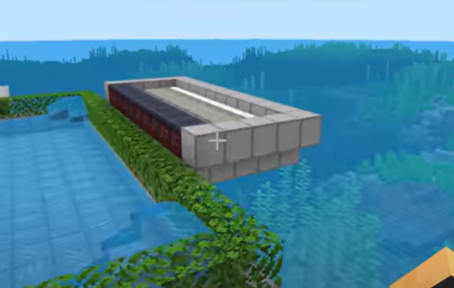

Feche a cabine com blocos de folhas ou vidro (Não usar blocos sólidos).

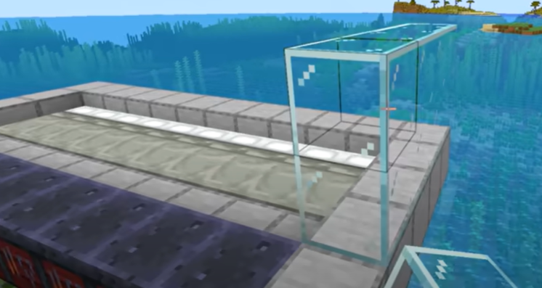

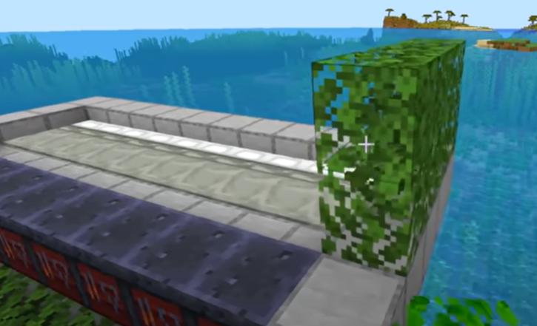

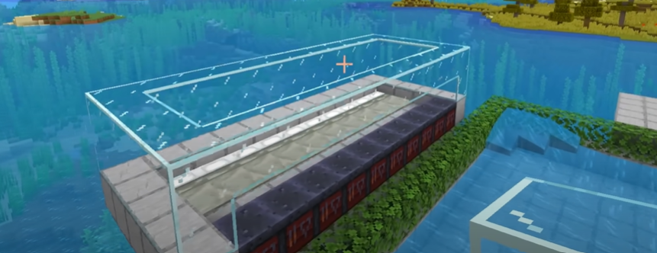

Na parte frontal coloque vidro (ou folhas) apenas na parte superior da parede.

Feche o topo com vidro ou lajes.

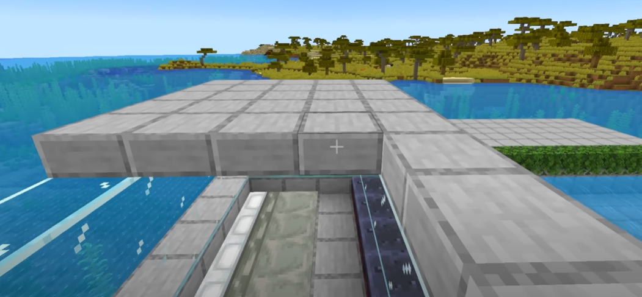

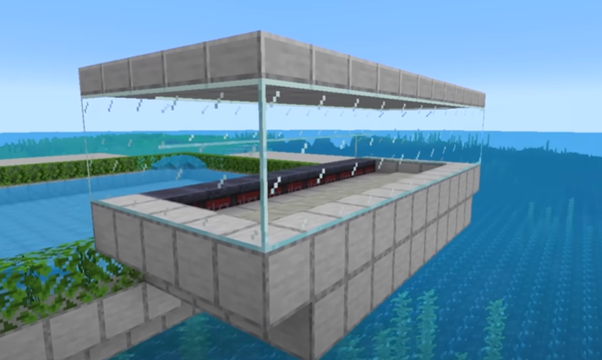

Repita todo esse processo nas outras plataformas para formar mais 3 cabines.

**ATENÇÃO:** Construa as estruturas nas demais plataformas, porém, **não coloque bancadas de trabalho e nem camas**.

Traga primeiro 10 villagers para a 1ª cabine construída para garantir que cada aldeão escolha as bancadas e camas de sua própria cabine.

Uma dica é ver se todos os villagers deitam em todas as camas para depois preencher a próxima bancada.

Após isso, vá para a próxima cabine e coloque bancadas (pode mudar as bancadas de uma cabine para a outra) e camas e encha o local com 10 villagers.

Preencha cada cabine por vez até todas terem o máximo de villagers dentro.

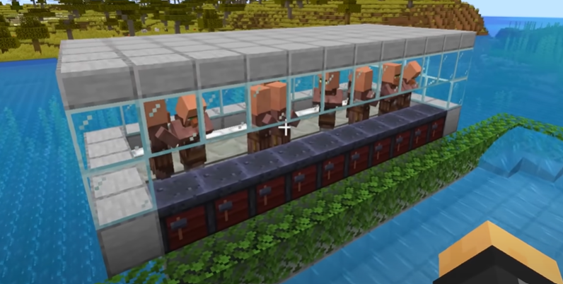

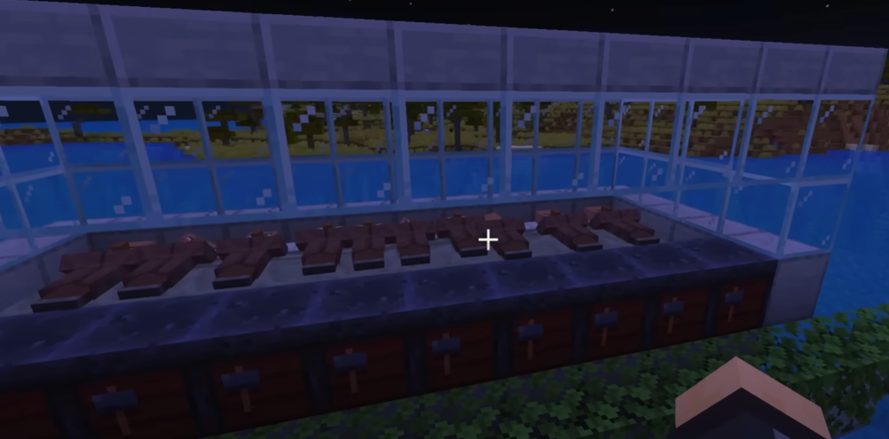

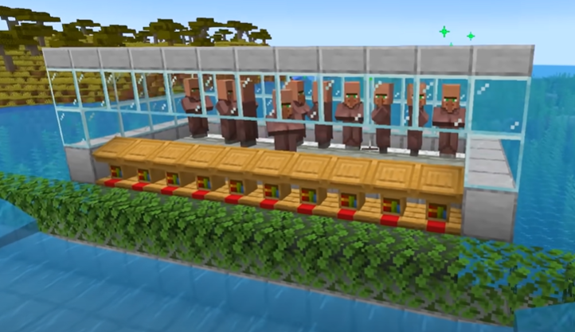

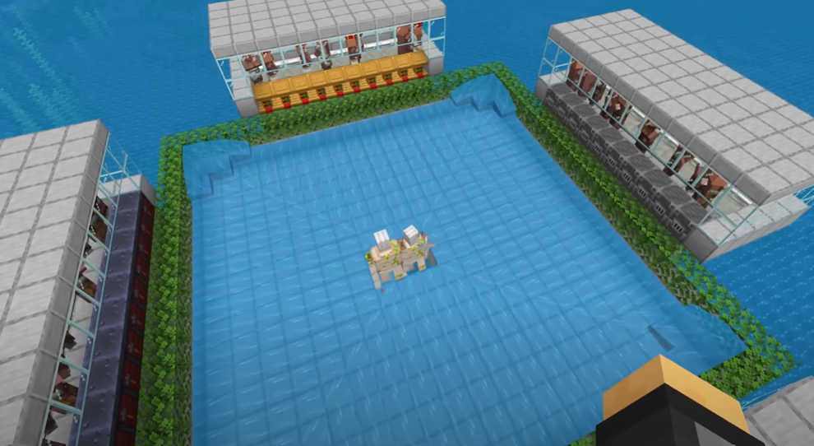

Na parte inferior do ralo crie uma parede com 2 blocos de profundidade e em um lado coloque dois vidros (um ao lado do outro). Abaixo dos vidros coloque um baú duplo.

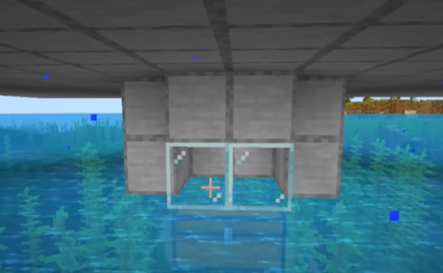

Na parte interna do ralo construa 4 funis e acima deles coloque 4 fogueiras

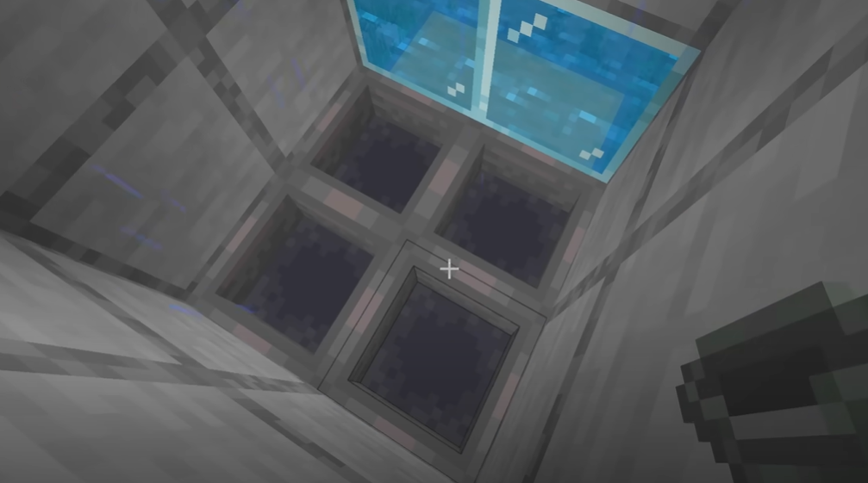

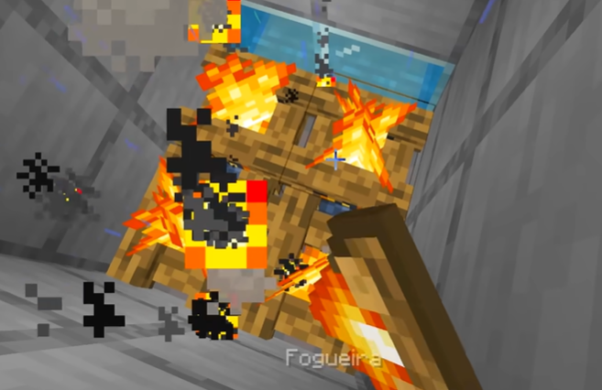

Coloque 4 placas em lados opostos e um balde de lava acima.

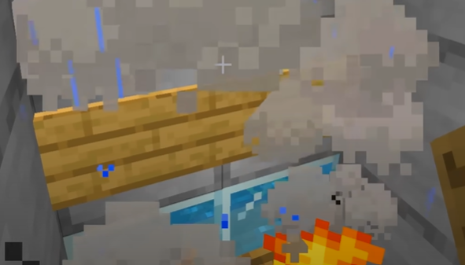

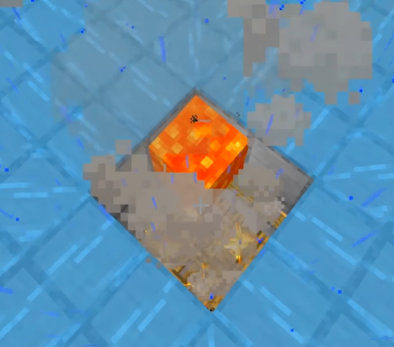

No Minecraft Bedrock a sua farm está pronta.

Porém, na versão JAVA ainda precisa de alguns passos para finalizar a farm por completo.

**Versão JAVA:**

No Minecraft Java precisa estimular os villagers a ficarem com medo para surgirem os golens. Dessa forma, teremos que colocar um zumbi perto da farm.

Substitua os arbustos ao redor da estrutura por blocos de vidros. Coloque trilhos em cima dos vidros. Em determinadas partes coloque blocos de Redstone (para energizar os trilhos elétricos).

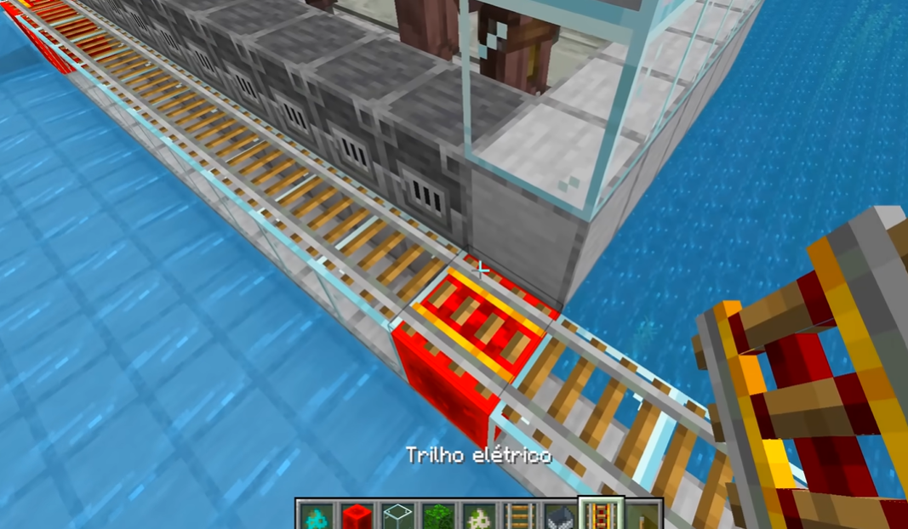

Faça um teto de lajes sobre os trilhos para impedir que o zumbi pegue fogo.

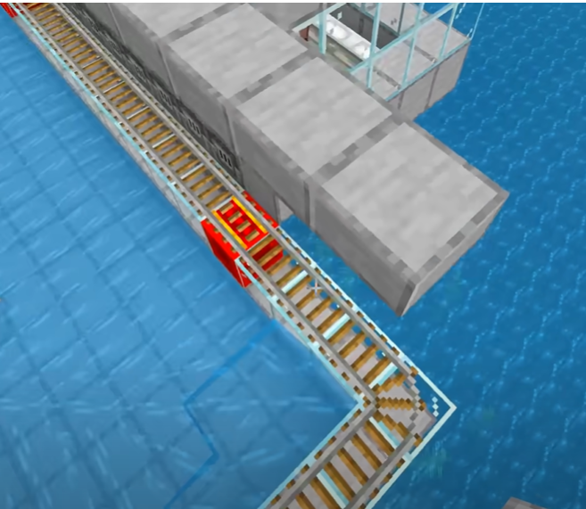

Atraia um zumbi e prenda ele sobre os trilhos, logo após coloque uma etiqueta nele para ele não sumir. Depois coloque um carrinho no trilho e empurre até que ele pegue o zumbi.

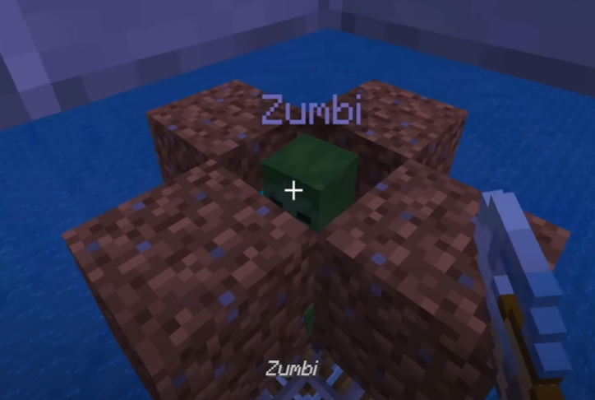

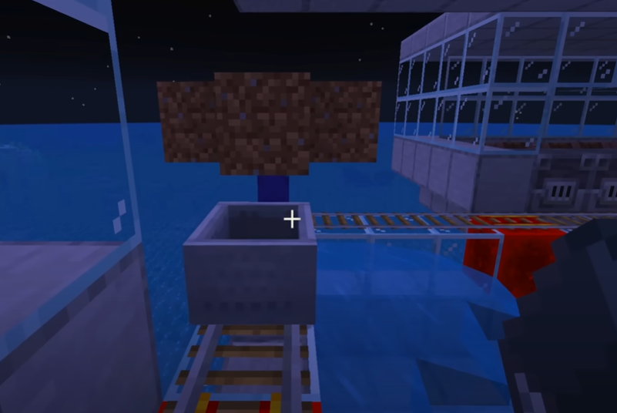

Pronto, dessa maneira você criou a farm de ferro para a versão JAVA.

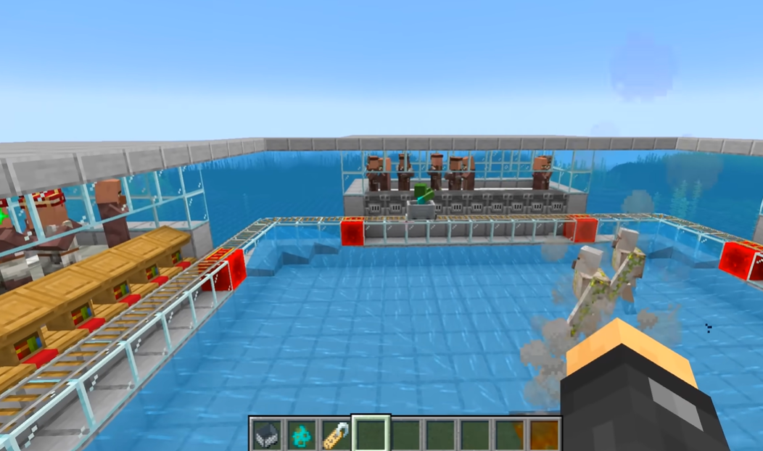

O zumbi causa medo nos villagers e dessa forma surgem os golens de ferro. Com o fluxo da água eles são “empurrados” para o ralo e irão queimar gerando ferro para o jogador. O ferro será armazenado no baú abaixo.